記入例はわかりやすくするため赤字で記載していますが、実際の記入は黒インクで行ってください。
提出書類の記入要領
大学給付奨学生（予約型）申請書 (大給奨学様式１)
公益財団法人 日本教育公務員弘済会 理事長 様
１．申請者（本人）情報
名前 | フリガナ キョウコウ タロウ |  | 生年月日
名前 | 教弘 太郎 |  | 西暦 ２００４年 ４月 ３０日生  （年齢 １８ 歳）
学校名 | 国立・私立 全日制 課程  (東京都 )立 千駄ヶ谷第一高等学校 普通 科
学内外の活動・特技・資格 |  | 野球部、生徒会会長
当会の貸与奨学金 |  | □申請予定 □申請しない ☑未定  捨印
2．同一生計の家族及びその所得に関する調査
同一生計家族人数 |  | ５ 人 ※下記項目に記入する人数と一致させてください（申請者本人含む）。
就学者を除く家族（父母・祖父母等） | 続柄 |  | 名前 | 年齢 | 所得金額（年間）※所得証明書の所得金額を正確に記入してください
 |  |  |  |  | 給与所得 |  | 年金等雑所得 | 事業所得等
就学者を除く家族（父母・祖父母等） | 父 |  | 教弘 完太郎 | ５０ | 280万円 |  | 万円 | 万円
就学者を除く家族（父母・祖父母等） | 母 |  | 教弘 良子 | ４５ | 万円 |  | 万円 | 100万円
就学者を除く家族（父母・祖父母等） |  |  |  |  | 万円 |  | 万円 | 万円
就学者を除く家族（父母・祖父母等） |  |  |  |  | 万円 |  | 万円 | 万円
就学者を除く家族（父母・祖父母等） |  |  |  |  | ※所得は世帯全員の金額を1万円単位（千円以下切り捨て）で記入してください。なお、本人・兄弟姉妹（就学者に限る）のアルバイト所得は含めません。
就 学 者（兄弟姉妹） | 続柄 |  | 名前 | 年齢 | ◇設置者 | ◇就 学 先 ※２ |  |  | ◇通学状況
就 学 者（兄弟姉妹） | 本人 |  | ― | ― | 国公立・私立 | 高・高専・専修高等・その他 |  |  | 自宅・自宅外
就 学 者（兄弟姉妹） | 姉 |  | 教弘 花子 | ２２ | 国公立・私立 | 小・中・高・高専・専修高等  専修専門・短大・大学・大学院・その他（ ） |  |  | 自宅・自宅外
就 学 者（兄弟姉妹） | 弟 |  | 教弘 次郎 | １５ | 国公立・私立 | 小・中・高・高専・専修高等  専修専門・短大・大学・大学院・その他（ ） |  |  | 自宅・自宅外
就 学 者（兄弟姉妹） |  |  |  |  | 国公立・私立 | 小・中・高・高専・専修高等  専修専門・短大・大学・大学院・その他（ ） |  |  | 自宅・自宅外
家庭事情等 | 下記の事項に該当する場合は、□にチェックを入れて＜ ＞内に続柄・人数・金額を記入してください。  □ 一人親世帯である又は養育者がいない  □ 主たる家計支持者（父母等）が単身赴任している 続柄＜ ＞  □ 同一生計の家族に障がいのある者がいる ＜ ＞人 続柄＜ ＞  □ 同一生計の家族に長期療養を必要とする者がいる ＜ ＞人 続柄＜ ＞  見込負担額＜ ＞万円（年間）
３．訂正に関する同意
申請書類について記述内容に誤りがあった場合には当会にて訂正・追記等することに同意します。☑
※１ 申請番号欄は事務局側で使用するので、記入しないでください。
※１ 申請番号

※２ 特別支援学校の場合には、該当する小・中・高等を選択します。
※３ この申請書は、申請者（本人）が手書きで記入します。
軽微な誤記入の場合、事務局側で訂正を行う事があるため、チェックをしてください。

生年月日は西暦で記入してください。年齢はこの申請書記入時の年齢とします。
応募・内定時点での志望大学・学部と、実際に受験・入学する大学・学部が異なっていても構いません。
志望大学は少なくとも１校は記入してください。

３．志望大学・学部・学科
第１志望 | 渋谷 大学 | 法 学部 | 法 学科
第２志望 | 千駄ヶ谷 大学 | 経済 学部 | 経済 学科
第３志望 | 大学 | 学部 | 学科
４－１．大学給付奨学金を必要とする理由について（経済的な事情や説明を要すると思われることを300字程度で記入してください）
この欄には、給付奨学金を必要とする理由について具体的に記載してください。（必須）
注）世帯とは、住居及び生計を共にする者の集まりのことです。ここでいう生計とは、日常生活を営むための収支のことです。なお、当会では世帯に単身赴任者も含めます。
就学者を除く世帯全員の所得（課税・非課税）証明書（市区町村発行で直近年度のもの・コピーでも可）の添付が必要です。源泉徴収票での代用はできません。
記載欄は４名分のため、働いている家族が5人以上いる場合には、年齢の高い順に4名までの記入とします。
申請書に記載する所得等は、本人・兄弟姉妹（就学者に限る）のアルバイト所得は含めません。養育費は所得に含めません。千円以下は切り捨てして記入します。
給与所得の欄は所得証明書の給与所得の金額を記入してください。
年金等雑所得とは老齢年金の金額を記入します。
事業所得については所得金額を記入してください。
不動産所得、利子所得、配当所得については事業所得等の金額に記入します。
事業所得がマイナスの場合には0万円と記入してください。マイナスの記入は出来ません。マイナスの場合に他の所得等との相殺はできません。
その世帯の合計所得金額が400万円未満の場合に応募できます。（記入例では給与所得280万円＋事業所得100万円＝380万円＜合計所得金額400万円のため応募可能です。）

４－２．将来の希望（進路）や目標、大学で学びたいことや努力したいことについて
（300字程度で記入してください。）
この欄には、将来の希望（進路）や目標、大学で学びたいことや努力したいことについて、現時点での思いを記載
してください。（必須）
就学者の情報を記入してください。

該当箇所があれば記入してください。
障がいのある者とは、障害者手帳の交付を受けている人や障がいがあることを医師等が証明できる人が該当し、証明書のコピー等の提出は求めておりません。
長期療養を必要とする者がいる場合の見込負担額とは「治療費や入院・介護費用、医薬品等」を指し、日常生活で必要な費用（食料品や衣料品、嗜好品等）は含みません。
なお、長期療養とは医師が長期療養と判断した場合（例えば6か月以上）とし、証明書のコピー等の提出は求めておりません。

申請書「所得金額（年間）」の記入の仕方
- 高知市の場合
＜大学給付奨学生（予約型）申請書＞
同一生計家族人数 |  | 人 ※下記項目に記入する人数と一致させてください（申請者本人含む）。
就学者を除く家族（父母・祖父母等） | 続柄 |  | 名前 | 年齢 | 所得金額（年間）※所得証明書の所得金額を正確に記入してください
 |  |  |  |  | 給与所得 | 年金等 雑所得 | 事業所得等
就学者を除く家族（父母・祖父母等） |  |  |  |  | 万円 | 万円 | 万円  ➂
就学者を除く家族（父母・祖父母等） |  |  |  |  | 万円  ➀ | 万円  ➁ | 万円
就学者を除く家族（父母・祖父母等） |  |  |  |  | 万円 | 万円 | 万円
就学者を除く家族（父母・祖父母等） |  |  |  |  | 万円 | 万円 | 万円
就学者を除く家族（父母・祖父母等） |  |  |  |  | ※所得は世帯全員の金額を1万円単位（千円以下切り捨て）で記入してください。  なお、本人・兄弟姉妹（就学者に限る）のアルバイト所得は含めません。

＜市・県民税課税（所得）証明書＞
（高知市）
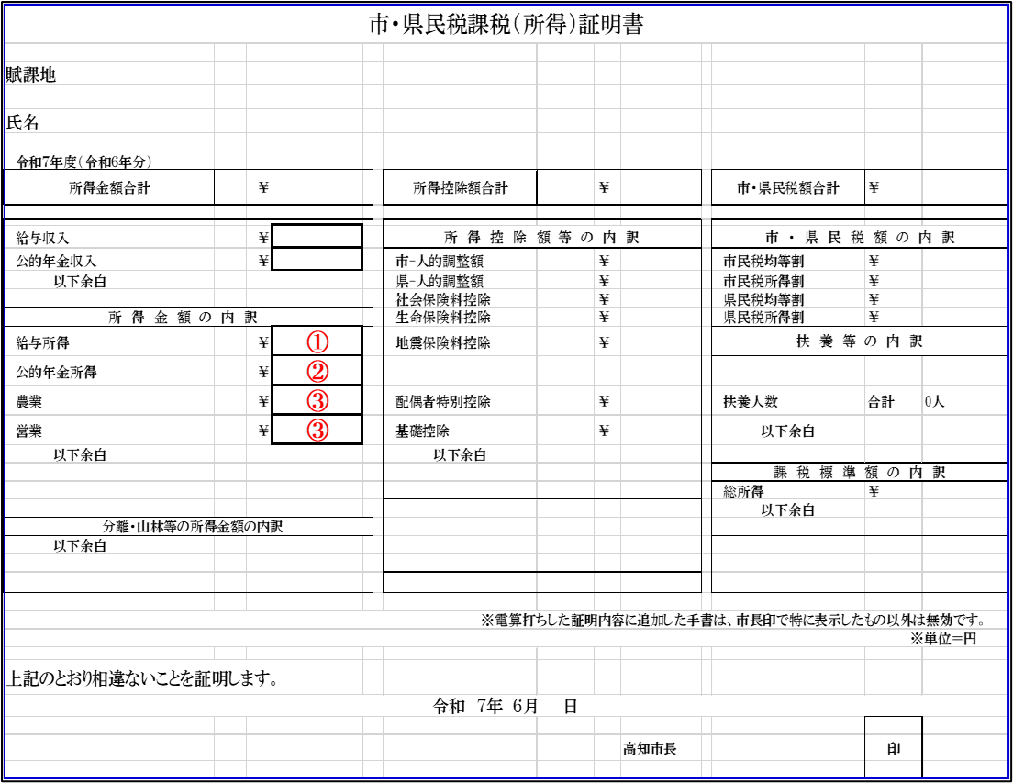
この欄の所得金額【給与、公的年金、事業所得等（農業、
営業）】を、千円以下は切り捨てで記入してください。
「公的年金所得」の欄がない場合は、申請書②の欄に０円と記入してください。

「収入金額」ではありません。

- 南国市の場合
＜大学給付奨学生（予約型）申請書＞
同一生計家族人数 |  | 人 ※下記項目に記入する人数と一致させてください（申請者本人含む）。
就学者を除く家族（父母・祖父母等） | 続柄 |  | 名前 | 年齢 | 所得金額（年間）※所得証明書の所得金額を正確に記入してください
 |  |  |  |  | 給与所得 | 年金等 雑所得 | 事業所得等
就学者を除く家族（父母・祖父母等） |  |  |  |  | 万円 | 万円 | 万円
就学者を除く家族（父母・祖父母等） |  |  |  |  | 万円  ➀ | 万円  ➁ | 万円  ➂
就学者を除く家族（父母・祖父母等） |  |  |  |  | 万円 | 万円 | 万円
就学者を除く家族（父母・祖父母等） |  |  |  |  | 万円 | 万円 | 万円
就学者を除く家族（父母・祖父母等） |  |  |  |  | ※所得は世帯全員の金額を1万円単位（千円以下切り捨て）で記入してください。  なお、本人・兄弟姉妹（就学者に限る）のアルバイト所得は含めません。

＜市県民税所得課税証明書＞（南国市）
６
７
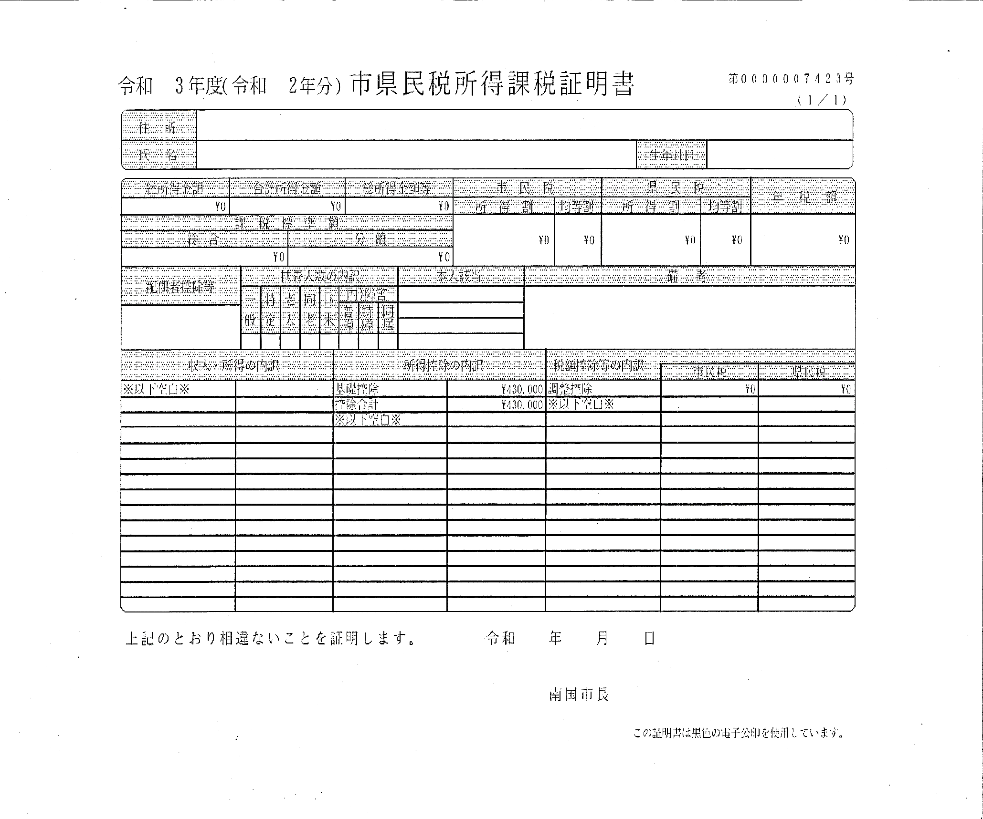

「収入金額」ではありません。

➀
給与収入
給与所得
年金収入
年金所得
農業
営業

➂
➁
➂
この欄の所得金額【給与、年金、事業所得等（農業
営業）】を、千円以下は切り捨てで記入してください。
「年金所得」の欄がない場合は、申請書②の欄に
０円と記入してください。

※以下空白※

注）
・所得証明書は、市町村によって様式が違いますのでお気をつけください。ご不明な場合は、 日教弘高知支部事務局までお問い合わせください。（ＴＥＬ：０８８－８８２－６５００）
・令和６年度の収入を記載した「所得証明書」は、６月中旬ごろに発行されます。

(大給奨学様式２)
申請者情報及び身元保証人確認書

令和 〇 年 〇 月 〇 日
公益財団法人 日本教育公務員弘済会 理事長 様

貴会の大学給付奨学生（予約型）申請に係る申請者情報及び身元保証人確認書については、
下記の記載事項に相違ありません。

申請者（本人） ※１
フリガナ | キョウコウ タロウ
名前 | 教弘 太郎
生年月日 | 西暦 ２００４ 年 ４ 月 ３０ 日生
学校名 | 国立 ・ 私立  （ 東京都 ）立 千駄ヶ谷第一高等学校
現住所 | 〒〇〇〇 －〇〇〇〇  〇〇県〇〇市〇〇町〇丁目〇番〇号
携帯電話番号 | ０９０－〇〇〇〇－〇〇〇〇
E-mailアドレス | 〇〇〇〇 @ 〇〇.ne.ｊｐ
注）E-mailアドレスの欄には添付ファイルが開けるパソコンやスマートフォンのアドレスを記入してください。

身元保証人 ※１ ※２ ※３
フリガナ | キョウコウ カンタロウ
名前 | 教弘 完太郎
本人との続柄・関係 | 父
生年月日 | 西暦 1970 年 １ 月 ３ 日生
現住所 | 〒〇〇〇 －〇〇〇〇  〇〇県〇〇市〇〇町〇丁目〇番〇号
電話番号 ※４ | ０３－〇〇〇〇－〇〇〇〇
※１ この確認書は申請者本人、身元保証人のそれぞれが手書きで記入してください。
※２ 身元保証人は原則として父母もしくは兄姉・祖父母としてください。
※３ 申請者（本人）に連絡が取れない場合、身元保証人に御連絡することがあります。
※４ 電話番号は「固定」か「携帯」のどちらかを記入してください。

記入例はわかりやすくするため赤字で記載していますが、実際の記入は黒インクで行ってください。

記入日の日付

・申請者本人と身元保証人のそれぞれが自身の欄を記入してください。
・生年月日は西暦で記入してください。
※両親がいない場合、身元保証人は原則として兄姉・祖父母としてください。全く身寄りが無いなど、特段の理由がある場合には、続柄欄に理由を記載してください。
※申請者本人及び身元保証人の筆跡が明らかに同一の場合は、書き直しとなります。

(大給奨学様式３)
個人情報の取扱いに関する同意書
公益財団法人 日本教育公務員弘済会 理事長 様

公益財団法人日本教育公務員弘済会（以下「当会」という。）は、大学給付奨学生（予約型）の募集選考にあたり、申請者及び申請者の身元保証人に関する個人情報の提出をお願いしております。お預かりいたします個人情報に関しましては、個人情報保護に関する法令・規範及び当会のプライバシーポリシーを遵守し、適切に利用管理いたします。下記事項をご確認いただき、本同意書に署名の上、ご提出いただきたくお願い申し上げます。

- 利用目的
当会にご提出いただく個人情報は、奨学生の選考等に関する以下の業務に利用いたします。
（１）奨学生の選考及び選考結果の通知の業務
（２）採用手続きの業務
（３）奨学生として採用された方については、奨学生名簿の作成や当会が実施するセミナー等の業務
（４）その他

- 個人情報の第三者提供
当会は法令で定められている場合を除いて、本人の同意を得ずに第三者に個人情報を提供することはありません。

- 申請書類の保管及び処分について
ご提出された申請書類は、採用、不採用に関わらず返却はいたしません。採用となった方の申請書類は当会の奨学生として奨学金を給付する期間を含め１０年間、不採用となった方の申請書類は１年間、当会内の所定の場所にて施錠による保管管理を行い、期間経過後に、破砕又は焼却処分を適切に行います。

４．個人情報の開示請求について
ご提出された個人情報について、利用目的の通知、開示、訂正、追加、削除などを希望される場合は、裏面のお問い合わせ窓口までお問い合わせください。

上記の個人情報の取扱いについて確認し、同意いたします。
（記入日）
令和 〇 年 〇 月 〇 日
申請者本人と身元保証人のそれぞれが自筆で署名してください。
申請者名前 教弘 太郎

身元保証人名前 教弘 完太郎
（申請者本人、身元保証人のそれぞれが自筆で署名してください。）

当会の個人情報の取扱いの詳細につきましては、下記の窓口までご連絡いただくかプライバシーポリシーをご覧ください。
＜お問い合わせ窓口＞
公益財団法人 日本教育公務員弘済会 総務課
電話：03-3354-4001
E.mail:info@nikkyoko.or.jp

記入例はわかりやすくするため赤字で記載していますが、実際の記入は黒インクで行ってください。

記入日の日付

(大給奨学様式４)
大学給付奨学生（予約型）推薦書
令和 〇年 〇月 〇日
公益財団法人 日本教育公務員弘済会 理事長 様
学校名 千駄ヶ谷第一高等学校
校長名による推薦が必要です。
校長名 〇〇 〇〇 公印
下記の生徒を貴会の大学給付奨学生として推薦いたします。

記
推薦する生徒
フリガナ | キョウコウ タロウ | 学年 | 第 ３ 学年  （ 年次）  （ 年度入学生）
名前 | 教弘 太郎 | 学年 | 第 ３ 学年  （ 年次）  （ 年度入学生）

推薦理由
１．在学期間における全体の学習成績の状況（評定平均値）について
4.1
※高等学校における直近までの成績証明書を添付すること

２．学業面・生活態度について
学業面・生活態度等について記載してください。（必須）

３．本人の学校内外の活動(特別活動、部活動、ボランティア活動、取得資格、検定等)について
学校内外の活動について記載してください。（必須）

記入例はわかりやすくするため赤字で記載していますが、実際の記入は黒インクで行ってください。

記入日の日付

公印は押しません。

４．その他特記事項等（家計状況等）について（記載は任意）
その他特記事項等（家計状況等）について記載してください。（記載は任意）

いずれか1か所に記載します。例えば、学年制の場合は第3学年と記載します。年次制の場合や年度入学制の場合にはいずれか該当する箇所に記載します。

- 上記２から４について、１枚に収まらない場合は裏面に記載することも可

在学期間における全体の学習成績の状況（評定平均値）について、算定して記入します。
また、直近までの成績証明書を添付します。
直近までの成績証明書は、募集要項9.(1)⑥に記載のあるとおり、各支部で定めた期限までの成績とします。

